Schnupperkurs Dance Latin für Singles

Liebst du lateinamerikanische Musik und möchtest lernen, dich in diesen heissen Rhythmen zu bewegen, dann bist du im Tanzkurs "Dance Latin für Singles" goldrichtig.

Inhalt
Du bekommst einen Einblick in die Grundschritte mit Variationen und Drehungen in 10 verschiedenen Tänzen: Salsa-Mambo / Bachata / Merengue / Cha Cha Cha / Rumba / Samba / Jive / Rock'n 'Roll / Boogie Woogie / Charleston.

- Kurstag: Mittwoch, 30. September 2015 von 1645-1800 Uhr
- Kurstag: Mittwoch, 7. Oktober 2015 von 1645-1800 Uhr

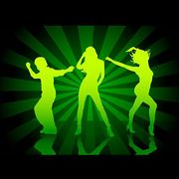
Ort: Zeughaus Kultur / Gliserallee 91 / 3902 Brig-Glis / im Tanzsaal (Dachgeschoss)
Anmeldeschluss:
Samstag, 19. September 2015
Kosten: für Mitglieder gratis (die Saalmiete übernimmt der Verein)
Leitung: Imhof Walter

